LE PARTICIPE PRÉSENT ET LE GÉRONDIF

Exercices - Série 2



By Creafrench

- Choisis la bonne option parmi les propositions.

- - Cette décision est vraiment ............................................................ .
  - choquant ☐ choquante ☐ en choquant
- - Elle a réussi de sa zone de confort.
  - sortant ☐ sortante ☐ en sortant
- - Elle s’est fait remarquer sans arrêt la réunion.
  - interrompant ☐ interrompante ☐ en interrompant
- - Cette nouvelle est ............................................................ .
  - inquiétant ☐ inquiétante ☐ en inquiétant
- - Elle a amélioré sa prononciation tous les jours.
  - s’entraînant ☐ entraînante ☐ en s’entraînant
- - Je n’aime pas les gens des promesses qu’ils ne tiennent
jamais.
  - faisant ☐ faisants ☐ en faisant
- - Les enfants dans la cour n’ont rien entendu.
  - jouant ☐ jouants ☐ en jouant
- - Ils ont découvert plein d’astuces des vidéos explicatives.
  - regardant ☐ regardantes ☐ en regardant
- - C’est une remarque particulièrement ............................................................ , et tout le monde s’est senti mal à l’aise.
  - blessant ☐ blessante ☐ en blessant
- - Il a passé la soirée à ses messages.
  - répondant ☐ répondante ☐ en répondant
- - Une musique me motive toujours.
  - stimulant ☐ stimulante ☐ en stimulant
- - Il a réglé les problèmes une solution inattendue.
  - trouvant ☐ trouvants ☐ en trouvant
- - Il a passé l’après-midi ............................................................ sur le canapé, incapable de bouger.
  - dormant ☐ dormante ☐ en dormant

- Complète les phrases par le participe présent du verbe donné.
Attention, s'il s'agit d'un adjectif verbal, pense à faire l'accord si nécessaire.

  - Pour être visible la nuit, il faut porter une veste (réfléchir).
  - Je n’aime pas les discussions (trainer) trop en longueur.
  - Elle a réussi à sortir du parking en ............................................................ (manœuvrer) très lentement.
  - Les élèves trouvent souvent les journées trop (fatiguer)
quand il fait très chaud en classe.
  - Ce quartier est devenu très ............................................................ (vivre) depuis l’ouverture du nouveau musée.
  - Il a répondu au professeur en ............................................................ (garder) un ton calme, même si la question était difficile.
  - Nous avons retrouvé le chat en ............................................................ (suivre) les traces de boue dans la maison.
  - Ces textes ne sont pas assez (stimuler) pour des élèves
de niveau B2.
  - Elle est rentrée en (trembler) de froid, après deux heures
sous la pluie.
  - Elle a des collègues très (exiger), mais aussi très justes.
  - Il a corrigé son devoir en ............................................................ (relire) attentivement chaque phrase.
  - Cette publicité est vraiment ............................................................ (étonner): elle promet des résultats impossibles.
  - J’ai commencé à progresser en (prendre) des notes plus
claires et mieux organisées.
  - Ne ............................................................ (comprendre) pas la blague, elle a fait semblant de rire.
  - C’est une histoire ............................................................ (toucher), surtout quand les témoins racontent leur histoire.
  - Ils ont tout gâché en (réagir) trop vite, sans réfléchir aux
conséquences.

- Crée des phrases logiques en y intégrant un gérondif.


gagner plus - travailler moins

.......................................................................................................

.......................................................................................................

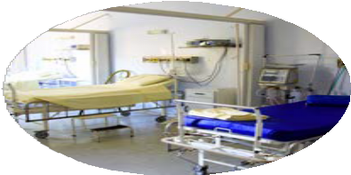
maîtriser l'épidémie - isoler les malades

................................................................................................................

................................................................................................................

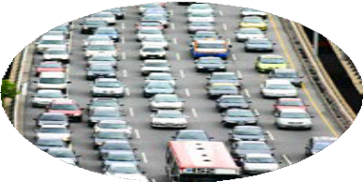
limiter les embouteillages aux heures de pointe - faire du télétravail

............................................................................................................

............................................................................................................

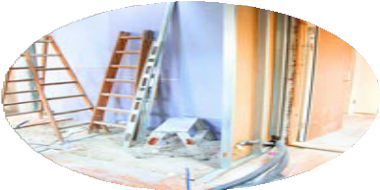
diminuer sa facture d'énergie - isoler sa maison

............................................................................................................

............................................................................................................


atteindre ses objectifs - mieux s'organiser

............................................................................................................

............................................................................................................

- Réponds aux questions de Google en utilisant des gérondifs.

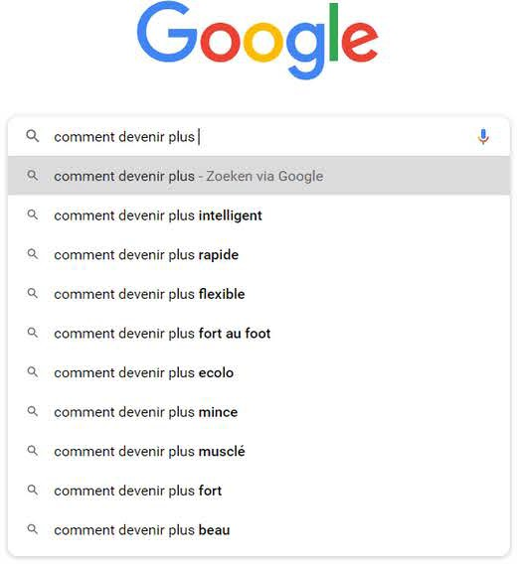

On peut devenir plus intelligent en lisant de nombreux livres.

.................................................................................................................................

.................................................................................................................................

.................................................................................................................................

.................................................................................................................................

.................................................................................................................................

.................................................................................................................................

.................................................................................................................................

.................................................................................................................................

- - Et toi, que penses-tu du multitâche?

Laisse-toi aller à toutes les combinaisons créatives possibles en associant des activités des deux colonnes pour montrer qu'il est possible (ou pas, d'ailleurs) de faire plusieurs choses à la fois. Veille à varier les sujets!
Fais minimum 8 phrases.

lire un magazine surfer sur le net
regarder un match de ... trier ses déchets
jouer aux cartes faire un puzzle
se laver les cheveux sortir le chien
appeler son meilleur ami suivre le cours de français sauver la planète
envoyer un mail se casser la jambe regarder une série

Ma maman regarde toujours Netflix en cuisinant.

cuisiner bricoler chanter étudier dormir conduire sauter courir manger boire danser écrire dessiner nager

.................................................................................................................................

.................................................................................................................................

.................................................................................................................................

.................................................................................................................................

.................................................................................................................................

.................................................................................................................................

.................................................................................................................................

.................................................................................................................................

.................................................................................................................................

Compare tes phrases à celles de ton voisin / ta voisine et choisis ensuite la phrase la plus drôle, absurde, ...

- - Transforme les phrases suivantes en utilisant un gérondif ou participe présent.

- - Si tu manges plus sainement, tu te sentiras tout de suite en meilleure forme.

...........................................................................................................................................................

- - Quand elle a vu le prix de cette robe, elle a failli avoir une crise cardiaque.

...........................................................................................................................................................

- - Comme il avait vraiment peur, il a fait demi-tour.

...........................................................................................................................................................

- - Elle n'a pas pu venir, car elle manquait de temps.

...........................................................................................................................................................

- - Vu qu'ils vivent à l'étranger, ils ne pourront pas assister au mariage.

...........................................................................................................................................................

- - Tu feras d'énormes progrès si tu suis les cours attentivement.

...........................................................................................................................................................

- - Lorsqu'il est rentré, il a découvert que le chien avait mangé le gâteau.

...........................................................................................................................................................

- - Si on dort mieux, on est plus efficace au boulot.

...........................................................................................................................................................

- - Comme je ne sais pas pour qui voter, je voterai blanc.

...........................................................................................................................................................

- - Si on naît en Belgique, on est souvent confronté au mauvais temps.

...........................................................................................................................................................

- - Quand on est positif, on mène une vie plus agréable.

...........................................................................................................................................................

Remarque qu'on peut uniquement utiliser la structure "gérondif" quand le sujet des deux parties de phrase est le même!
Dans l'exemple suivant, les sujets sont différents et on ne peut donc pas recourir à cette structure:
"Sylvie n'a pas pu assister au match car sa maman avait eu un accident."

- Traduis en utilisant la forme correcte (gérondif, adjectif verbal ou participe présent).
⚠ Attention: “door te” + infinitif = très souvent gérondif (“en…”)

- - Door rustig te ademen, werd hij weer kalm.

...............................................................................................................................................................

- - Hij heeft zijn rijbewijs gehaald door elke week te oefenen.

...............................................................................................................................................................

- - Ik hoorde een fluitend geluid.

...............................................................................................................................................................

- - Het was een vermoeiende wandeling, maar het uitzicht was prachtig.

...............................................................................................................................................................

- - Omdat ze niet wist wat ze moest doen, is ze gaan zitten.

...............................................................................................................................................................

- - Ik heb een interessante podcast ontdekt over artificiële intelligentie.

...............................................................................................................................................................

- - Ze heeft haar telefoon gevonden door haar tas leeg te maken.

...............................................................................................................................................................

- - Hij luisterde glimlachend naar het verhaal van zijn oma.

...............................................................................................................................................................

- - Dat is een teleurstellend antwoord: het helpt ons totaal niet verder.

...............................................................................................................................................................

- - Door altijd hetzelfde te doen, word je niet beter.

...............................................................................................................................................................

